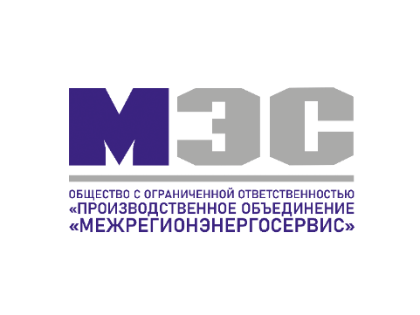

**ООО "Производственное объединение "Межрегионэнергосервис" занимается изготовлением и монтажом водогрейных и паровых котлов.**

ООО «ПО «МЭС» начало свою деятельность в 2001 году с предоставления услуг по изготовлению теплообменного оборудования, монтажу котельного и ремонту энергетического оборудования.

География поставок и услуг охватывает практически все федеральные округа Российской Федерации. Помимо этого мы работаем с заказчиками из стран ближнего зарубежья.

Секрет достигнутых компанией успехов объясняется наличием квалифицированного штата инженерно-технических работников и рабочего персонала, умело организованным рабочим процессом, большими производственными площадями, современным производственным и лабораторным оборудованием, усовершенствованием и внедрением новых технологий изготовления. Особое внимание руководством ООО «ПО «МЭС» уделяется контролю за качеством выпускаемой продукции и оказываемых услуг. Наше предприятие одним из первых вошло в программы «Производительность труда», «Бережливое производство», введена СМК.

**ООО "ПО "МЭС" это:**

* более 20 лет на рынке
* более 650 квалифицированных сотрудников в группе компаний
* свыше 1000 выполненных контрактов
* более 35 постоянных крупнейших партнеров
* 20 000 м2 производственных площадей

**Выбирая работу у нас, сотрудники получают:**

* официальное трудоустройство
* стабильную заработную плату
* удобный график работы
* возможность обучения и повышения квалификации
* служебный транспорт
* компенсацию аренды жилья для иногородних
* целевое обучение в ВУЗах для выпускников СПО
* развитую корпоративную культуру
* дружный коллектив профессионалов

**Проводим набор сотрудников по следующим специальностям:**

* электросварщик РАД, РД
* монтажник котельного оборудования

* обучение на территории работодателя в г. Барнаул, с последующей релокацией в представительства в других городах для работы вахтовым методом

**Прострой свое будущее вместе с ООО "ПО "Межрегионэнергосервис"!**

Адрес г. Барнаул, ул. Трактовая, 7л;

тел. 8-962-806-01-71, 8 (3852) 545-820

ok@zaomes.ru